

APSTIPRINĀTS

Ar Daugavpils valstspilsētas
pašvaldības domes

2023.gada ___.________

lēmumu Nr.________

DAUGAVPILS VALSTSPILSĒTAS PAŠVALDĪBAS
JAUNATNES POLITIKAS ATTĪSTĪBAS PLĀNS

2023. – 2026. gadam

Saturs

Terminu skaidrojums 3
Saīsinājumi 5
Ievads 7
1. Darba ar jaunatni Daugavpils pilsētā izpētes raksturojums 9
2. Darba ar jaunatni sistēma pašvaldībā un sadarbības institūcijas 14
2.1. Izglītības iestādes - skolēnu pašpārvalde 15
2.2. Jaunatnes lietu un sporta pārvalde 16
2.3. Daugavpils jauniešu iniciatīvu centrs 17
2.4. Kultūras pārvalde, Sociālais dienests un Pašvaldības policija 17
2.5. Starpinstitucionālās sadarbības modelis 18
3. Rīcības virzieni un plāns 18
4. Progresa un rezultātu novērtēšana 40

Terminu skaidrojums
- Jaunietis – persona vecumā no 13 līdz 25 gadiem.
- Jaunatne – demogrāfiskā iedzīvotāju grupa vecumā no 13 līdz 25 gadiem.
- Jaunatnes politika – mērķtiecīgu darbību kopums visās valsts politikas jomās, kas veicina jauniešu kā sabiedrības locekļu pilnvērtīgu un vispusīgu attīstību, iekļaušanos sabiedrībā un dzīves kvalitātes uzlabošanos.
- Jauniešu centrs – viens no pašvaldības darba ar jaunatni īstenošanas instrumentiem un institucionālās sistēmas darbam ar jaunatni sastāvdaļām. Centrs ir īpaši nozīmīgs posms starp „neaktīvo” un „aktīvo” jaunieti, tā ir vieta, kurā jauniešiem ar dažādām interesēm un dzīves pieredzi ir pieejama draudzīga, atvērta un atbalstoša vide. Centrs jaunatnes jomā sadarbojas ar jaunatnes politikas īstenošanā iesaistītajām personām (pašvaldību institūcijām, jaunatnes organizācijām, kā arī valsts pārvaldes iestādēm).
- Jaunatnes organizācija – biedrība, kas veic darbu ar jaunatni, jauniešu biedrība vai to apvienība, jauniešu neformālā grupa, skolēnu pašpārvalde vai to apvienība, studentu pašpārvalde vai to apvienība, jauniešu politiskā organizācija vai to apvienība.
- Jaunatnes darbinieks – speciālists, kurš atbilstoši savai profesionālajai kompetencei sekmē jauniešu attīstību un integrāciju sabiedrībā notiekošajos procesos un veic darbu ar jaunatni.
- Darbs ar jaunatni – uz jaunatni vērstas rīcības kopums, ietverot jaunatnes aktivitātes, kas nodrošina iespējas jauniešu attīstībai un integrācijai sabiedrībā un kuras veic jaunatnes politikas īstenošanā iesaistītās personas un jaunatnes darbinieki.
- Jauniešu brīvprātīgais darbs – bezatlīdzības darbs (arī pakalpojumu sniegšana), ko veic jaunietis, nestājoties darba tiesiskajās attiecībās.
- Interešu izglītība – personas individuālo vajadzību un vēlmju īstenošana neatkarīgi no vecuma un iepriekš iegūtās izglītības.
- Jaunatnes neformālā izglītība – jebkura ārpus formālās izglītības organizēta jauniešus izglītojoša darbība, kas papildina formālajā izglītībā iegūtās zināšanas ar prasmēm, iemaņām un praktisku pieredzi, kas nepieciešama ikvienam sociāli un ekonomiski aktīvam cilvēkam. Tā balstīta uz aktīvu mācīšanos, darot to, kas patīk un liekas interesants. Jaunatnes neformālās izglītības galvenais mērķis ir veicināt un atbalstīt jauniešu personības attīstību.
- Formālā izglītība – izglītības sistēma, kas ietver pamatizglītības, vidējās izglītības un augstākās izglītības pakāpes, kuru programmu apguvi apliecina valsts atzīts izglītības vai profesionālās kvalifikācijas dokuments, kā arī izglītības un profesionālās kvalifikācijas dokuments. Formālo izglītību iegūst akreditētās izglītības iestādēs.
- Tālākizglītība – iepriekš iegūtās izglītības turpināšana un profesionālās meistarības pilnveidošana atbilstoši konkrētās profesijas prasībām.
- Sociālās atstumtības riskam pakļautie jaunieši – iedzīvotāju grupas, kurām ir liegtas vai apgrūtinātas iespējas iegūt pietiekamus ienākumus, saņemt dažādus pakalpojumus un preces, kuras ir būtiski nepieciešamas pilnvērtīgai funkcionēšanai sabiedrībā.
- Jauniešu līdzdalība – jauniešiem ir tiesības piedalīties jaunatnes politikas izstrādē un īstenošanā, lēmumu pieņemšanas procesā un līdzdarboties dažādās sabiedriskās aktivitātēs, organizācijās un pasākumos.
- Jaunatnes lietu konsultatīvā komisija – komisija, kuras mērķis ir veicināt pašvaldības darba ar jaunatni saskaņotu īstenošanu, sekmējot jauniešu iniciatīvas un līdzdalību sabiedriskās dzīves norisēs un lēmumu pieņemšanas procesos.
- Pieredzes apmaiņa – veids, kā tiek apzināta citu pieredze līdzīgu mērķu sasniegšanā dažādās vidēs.
- Pieredzes izglītība – neformālās izglītības veids, kas balstās uz darbības un pārdzīvojuma refleksiju un analīzi, kā rezultātā tiek iegūta jauna dzīves pieredze un atziņas.
- Mobilitāte – brīva personu un darbaspēka pārvietošanās, preču un pakalpojumu aprite.
- Jaunatnes starptautisko programmu aģentūra - izglītības un zinātnes ministra pakļautībā esoša tiešās pārvaldes iestāde, kuras mērķis ir veicināt jauniešu aktivitāti un mobilitāti, līdzdalību jaunatnes brīvprātīgā darba, neformālās izglītības un jaunatnes informācijas programmās un projektos un jauniešu neformālo izglītību saistībā ar mūžizglītību.
- Erasmus+ - Eiropas Savienības programma, kuras galvenais mērķis ir atbalstīt personu izglītību, profesionālo un personīgo attīstību izglītībā, apmācībā, jaunatnē un sportā Eiropā un ārpus tās, tādējādi veicinot ilgtspējīgu izaugsmi, nodarbinātību un sociālo vienprātību, un stiprināt Eiropas identitāti.

Saīsinājumi
AD – Attīstības departaments
DPBJC - Daugavpils valstspilsētas Bērnu un jauniešu centrs “Jaunība”
CSDD – Ceļu satiksmes drošības direkcija
CSP – Centrālā statistikas pārvalde
DOC – SIA “Daugavpils Olimpiskais centrs”
DVPD – Daugavpils valstspilsētas pašvaldības dome
DPIP – Daugavpils pilsētas Izglītības pārvalde
DT – Daugavpils teātris
DU DMK- Daugavpils Universitātes Daugavpils medicīnas koledža
DVP – Daugavpils valstspilsētas pašvaldība
EEZ – Eiropas ekonomikas zona
ES – Eiropas Savienība
IZM – Izglītības un zinātnes ministrija
JA – Jauniešu apvienība
JD – Jauniešu dome
JLKK – Jaunatnes lietu konsultatīvā komisija
JLS – Jaunatnes lietu speciālisti
JLSP – Jaunatnes lietu un sporta pārvalde
JNIC – Jauniešu neformālās izglītības centrs
JO – Jauniešu organizācija
JS – Jaunsardze
JSPA – Jaunatnes starptautisko programmu aģentūra
KI – Karjeras izglītība
KP – Kultūras pārvalde
LIAA – Latvijas Investīciju un attīstības aģentūra
LOK – Latvijas Olimpiskā komiteja
LPR LUC – Latgales plānošanas reģiona Latgales uzņēmējdarbības centrs
LR – Latvijas Republika
LSK – Latvijas Sarkanais krusts
LTRK – Latvijas Tirdzniecības un rūpniecības kamera
NEET – Terminu attiecina uz jauniešiem, kas nemācās, nestrādā un neapgūst arodu
NVA – Nodarbinātības valsts aģentūra
NVO - Nevalstiskās organizācijas
PIKC - Profesionālās izglītības kompetences centrs
SD – Sociālais dienests
SMU – Skolēnu mācību uzņēmumi
SIF – Sabiedrības integrācijas fonds
STEM joma - dabas zinātņu un tehnoloģijas joma (angliski tiek sauktas par STEM – Science, Technology, Engineering and Mathematics)
t.sk. – tai skaitā
u.c. – un citi
u.tml. – un tamlīdzīgi
utt. – un tā tālāk
VIAA – Valsts izglītības attīstības aģentūra
VIIS – Valsts izglītības informācijas sistēma
VKKF –Valsts kultūrkapitāla fonds
ZS – Latvijas Republikas Zemessardze

Ievads
Jaunatnes politika ir visās valsts politikas jomās īstenojamu mērķtiecīgu darbību kopums, kas veicina jauniešu pilnvērtīgu un vispusīgu attīstību, iekļaušanos sabiedrībā un dzīves kvalitātes uzlabošanos. Jaunatnes politika ir starpnozaru politika, ko īsteno dažādas valsts pārvaldes un pašvaldību iestādes atbilstoši savai kompetencei, kā arī jaunatnes organizācijas un citas fiziskas vai juridiskas personas. Jaunatnes politikas izstrādē un īstenošanā līdzdarbojas arī paši jaunieši (https://www.izm.gov.lv/lv/jaunatnes-politika).
2023. gadā Eiropas savienībā izvirzīti 11 sekojošie jaunatnes mērķi: Eiropas savienības saikne ar jaunatni; Dzimumu līdztiesība; Iekļaujošā sabiedrība; Informācija un konstruktīvs dialogs; Garīgā veselība un labklājība; Lauku jauniešu attīstības veicināšana; Kvalitatīva nodarbinātība visiem; Kvalitatīva mācīšanās; Telpa un līdzdalība visiem; Ilgtspējīga zaļā Eiropa; Jaunatnes organizācijas un Eiropas programmas. Katra Eiropas pašvaldība ir aicināta pēc iespējas arī savā darbā ar jauniešiem īstenot šos mērķus.
Domājot par jauniešiem pašvaldībā, tiek veidoti plānošanas dokumenti, kas palīdzētu pēc iespējas efektīvāk īstenot Eiropas izvirzītos mērķus darbā ar jauniešiem, kā arī izprast dažādu valsts pārvaldes, pašvaldības iestāžu, organizāciju un jauniešu līdzdalību politikas izstrādē, un atbilstoši savai kompetencei nodrošinātu jauniešu sekmīgu iekļaušanu Daugavpils pilsētas izaugsmē.
Daugavpils ir otra lielākā Latvijas pilsēta. Daugavpils valstspilsētas un Augšdaugavas novada Ilgtspējīgas attīstības stratēģijā ir noteikta vīzija 2030.gadam, kas iezīmē, ka “Daugavpils valstspilsēta un Augšdaugavas novads – iedzīvotāju skaita ziņā lielākā un ekonomiski nozīmīgākā valstspilsēta ar funkcionālo teritoriju Austrumbaltijā, kas unikāla savā daudzveidībā, ar radošiem, izglītotiem, garīgi bagātiem cilvēkiem, stipru Latgales un Sēlijas identitāti un vienlīdz pievilcīgu vidi iedzīvotājiem, uzņēmējiem un tūristiem”. Pašvaldības politika vērsta uz visiem iedzīvotājiem pievilcīgas teritorijas ar pārliecinātiem par sevi, veseliem, kompetentiem, ekonomiski un sociāli aktīviem iedzīvotājiem, kas lepni par savu pilsētu, veidošanu.
Daugavpils valstspilsētas pašvaldība ir uzsākusi reformas darbā ar jaunatni, īpaši domājot par darba ar jaunatni sistēmas un kvalitātes uzlabošanu un nodrošināšanu. Pamatojoties uz Jaunatnes likumu, Daugavpils valstspilsētas pašvaldība plāno darbu ar jaunatni, izstrādājot pašvaldības jaunatnes politikas attīstības plānošanas dokumentus, kas ir viens no soļiem, lai nodrošinātu funkcionējošu institucionālu sistēmu darbam ar jaunatni. Jaunieši ir pašvaldības nākotnes veidotāji. Īpašs uzdevums darbā ar jauniešiem ir nodrošināt jauniešiem efektīvu pāreju no bērna uz pieaugušā statusu, paredzot atbilstošas aktivitātes jaunieša personības attīstībai, attīstot pakalpojumus un aktivitātes, lai veicinātu jauniešu pilnvērtīgu iekļaušanos sabiedrībā, darba tirgū.
Pamatojoties uz valsts un pašvaldības plānošanas dokumentiem, tiek izstrādāts Daugavpils valstspilsētas pašvaldības Jaunatnes politikas attīstības plāns 2023. - 2026.gadam. Dokumenta mērķis - izveidot darba ar jaunatni sistēmu pašvaldībā, nodrošinot jauniešiem ilgtspējīgu un iekļaujošu vidi, dzīves (personīgās / profesionālās) izaugsmei Daugavpils pilsētā. Dokuments ietver esošās situācijas raksturojumu un darba ar jaunatni sistēmas aprakstu, kas norāda starpinstitucionālu sadarbību un jomu / pienākumu sadali starp dažādām pašvaldības pārraudzībā esošām struktūrvienībām. Dokumentam ir sasaiste ar citiem attīstības dokumentiem un Latvijai saistošajiem starptautiskajiem tiesību aktiem un politikas plānošanas dokumentiem, t.sk. Latgales reģiona un Daugavpils pilsētā.
Ņemot vērā Latvijā esošo situāciju jaunatnes politikas jomā, Daugavpils valstspilsētas un Augšdaugavas novada attīstības programmā 2022. - 2027.gadam noteiktos vidēja termiņa stratēģiskos uzstādījumus, kā arī Daugavpils jauniešu vajadzības, ir definētas trīs prioritātes:
1. Līdzdalība un iniciatīvas:
prioritāte, kas norāda uz lokālo un globālo kontekstu, veicinot jauniešos pilsonisko, politisko līdzdalību, kā arī sekmējot dažādas iniciatīvas. Starptautiskā sadarbība - mobilitāte, Erasmus+ un Eiropas Solidaritātes Korpusa brīvprātīgā darba projekti ir tikai dažas no iespējām.
2. Nodarbinātība un uzņēmējdarbība:
prioritāte, kas norāda uz dažādu prasmju pilnveides nepieciešamību, tai skaitā digitālo, ikdienīgo kompetenču un medijpratības pilnveidi. Stratēģiskā plānošana, stresa vadība, prezentēšana un saziņa svešvalodās ir nodarbinātībai un uzņēmējdarbībai svarīgas prasmes.
3. Iekļaujoša vide un labbūtība:
prioritāte, kas norāda uz jauniešu vajadzību izpēti un atbalsta nodrošināšanu sociālajā, psiholoģiskajā un finansiālajā jomā. Atbalstošas vides radīšana nodrošinātu starppaaudžu solidaritāti, sociālo un visa veida iekļaušanu, veicinātu izpratni par ilgtspējīgu vidi un labbūtību.

Darba ar jaunatni Daugavpils pilsētā izpētes raksturojums
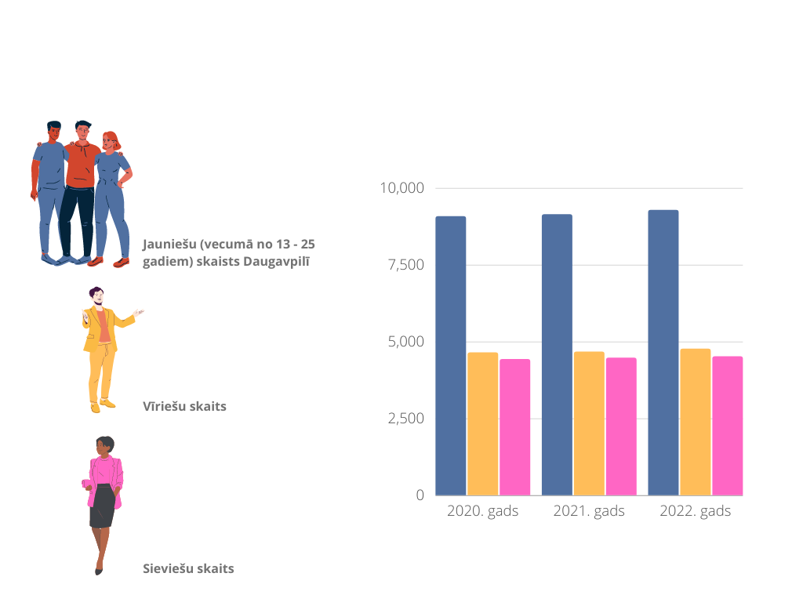
Izstrādājot plānošanas dokumentu, svarīgi ir izpētīt jauniešu vajadzības un arī apzināt vispārējo situāciju, kas saistīta ar jauniešu skaitu, nodarbinātību un izglītošanās iespējām. Saskaņā ar Latvijas Republikas Centrālās statistikas pārvaldes datiem 2022.gadā Daugavpilī dzīvoja 79 120 iedzīvotāji, no kuriem 9 285 ir jaunieši vecumā no 13 līdz 25 gadiem, sastādot 11,7% no pilsētas iedzīvotāju kopējā skaita. Ar katru gadu Daugavpilī ļoti strauji samazinās iedzīvotāju skaits (2019.gadā – 82 604, 2020.gadā – 81 857, 2021.gadā – 80 627), tai skaitā jauniešu skaits. Skatoties pēc dzimuma piederības, pēdējos trīs gados ir neliels vīriešu īpatsvars Daugavpils jauniešu vidū (skat.1.attēlu):

- attēls. Jauniešu (vecumā no 13 līdz 25 gadiem) skaits Daugavpilī 2020.g.-2022.g. (saskaņā ar LR Centrālās statistikas pārvaldes datiem)

Ja valstī kopumā no iedzīvotājiem 12,5% ir jaunieši, tad Daugavpils pilsētā – mazāk, proti, 11,7%. Vispārēju informāciju par pašvaldību saistībā ar jauniešiem redzēt. 1. tabulā.

1.tabula. Vispārējā informācija par pašvaldību
1. | Pašvaldības nosaukums | Daugavpils valstspilsētas pašvaldība
2. | Teritorijas lielums (km²) | 72,36
3. | Iedzīvotāju skaits | 79 120 (2022. gadā)
4. | Jauniešu (13-25 gadu vecumā) skaits pašvaldībā (oficiālā statistika) | 9 285 (2022. gadā) ⁶
5. | Jauniešu skaits pašvaldībā attiecībā pret pārējiem iedzīvotājiem (procentuālais iedalījums) | 11,7%
6. | Reģistrēto biedrību un nodibinājumu skaits, kuras darbojas ar jauniešiem pašvaldībā | 85
7. | Izglītības iestāžu skaits un izglītojamo skaits:
7. | 7.1. Vispārizglītojošās skolas un izglītojamo skaits: | 13/8796
7. | 7.1.1.Pamatskolas / izglītojamo skaits | 4/1480
7. | 7.1.2. Vidusskolas / izglītojamo skaits | 8/7123 (t.sk. 301 vakara maiņu un neklātienes)
7. | 7.1.3. Speciālās skolas / izglītojamo skaits | 1/193
7. | 7.2. Profesionālās izglītības iestādes / izglītojamo skaits | 5/2599 (t.sk. ieslodzījuma vietās)
7. | 7.3. Augstskolas (DU) un koledžas (DU DMK) / izglītojamo skaits | 2606 +60
7. | 7.4. Interešu izglītības iestādes / izglītojamo skaits | 1/1749
8. | Jauniešu bezdarbnieku skaits 15 – 24 gadi (no visiem bezdarbniekiem, procentuāli) | 6.74
9. | Jauniešu skaits, kuriem ir maznodrošinātās, trūcīgas ģimenes statuss | 477 (5.1%)

Lai noskaidrotu jauniešu intereses un vajadzības Daugavpils valstspilsētas pašvaldībā, 2022. gada novembrī tika noorganizēts Daugavpils jauniešu forums, kā arī tika veikta jauniešu vajadzību izpēte 9 domnīcās, kuras norisinājās 2023. gada pavasarī dažādās Daugavpils jauniešu kopienās, kā arī tika veikta anketēšana digitālajā vidē, tika apmeklētas visas skolas Daugavpilī, ko veica Jaunatnes lietu un sporta pārvalde, kur jauniešiem bija iespēja izteikt savu viedokli par saziņu, brīvo laiku, izaicinājumiem līdzdalībā un izvērtēt savu dzīves labbūtību pašvaldībā. Digitālajā anketēšanā piedalījās 1120 jaunieši, kuri dzīvo Daugavpilī, skat. 2.attēlu. Pētījuma dati parāda, ka 42% jauniešu izprot pašvaldības darbu, atzīmējot, ka pašvaldība viņus atbalsta, 42% jauniešu norāda, ka viņi nav domājuši par pašvaldības atbalstu un nevar to izvērtēt, bet 16 % norāda, ka viņi netiek atbalstīti. Būtiski akcentēt, ka šie dati arī norāda uz vajadzību izglītot un informēt par pašvaldības darbu, jo jaunieši vēlas gan telpas, gan finansiālu atbalstu (skat. 2.attēlu).
Pētījumā jaunieši norāda uz vajadzībām, piemēram, 1) pašvaldībai ir jāizveido telpas, kas nodrošinātu vidi ārpus izglītības iestādēm, lai jaunieši paši varētu īstenot savus mērķus; 2) pašvaldībai ir jāfinansē jauniešu iniciatīvas, to var veikt, izveidojot iniciatīvu atbalsta fondu; 3) pašvaldībā jāveicina jauniešu iniciatīvas, līdzdalību lēmumu pieņemšanā un sabiedriskajā dzīvē u.c., (skat. 2.attēlu). Līdz ar to var secināt, ka jaunieši vēlas uzņemties atbildību un paši īstenot savas iniciatīvas, bet dažkārt trūkst kompetences un profesionāļu atbalsta būtisku mērķu sasniegšanā. Aptaujātie jaunieši augstu novērtē vasaras nodarbinātības programmas.

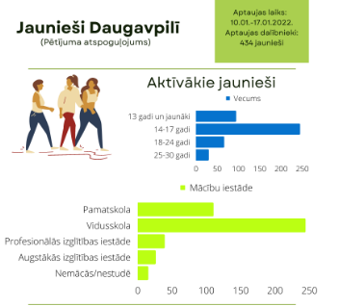
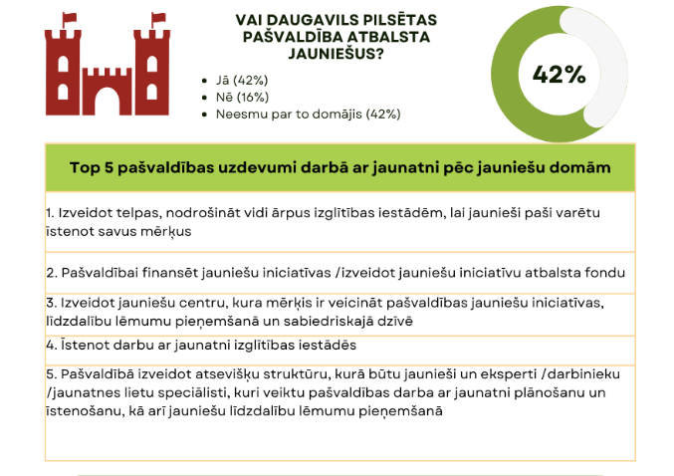

- attēls. Aptaujas dati: respondentu profils un pašvaldības uzdevumi (2022. - 2023.g.)

Jaunieši pētījumā norāda veidus, kā labāk saņemt informāciju (vispopulārākie sociālie tīkli jauniešiem Daugavpilī ir Instagram, Tik tok un Telegram). 25% jauniešu informāciju par pasākumiem gūst no interneta, 24% informāciju gūst no draugiem un paziņām, bet 21% informāciju saņem no skolotājiem vai mācībspēkiem, izmantojot e-pastu, Whatsapp vai E-klases saziņas platformu. Tāpat jaunieši arī atzīmē, ka informācija un darbs ar jauniešiem būtisks ir tieši izglītības iestādē, kurā viņi macās.
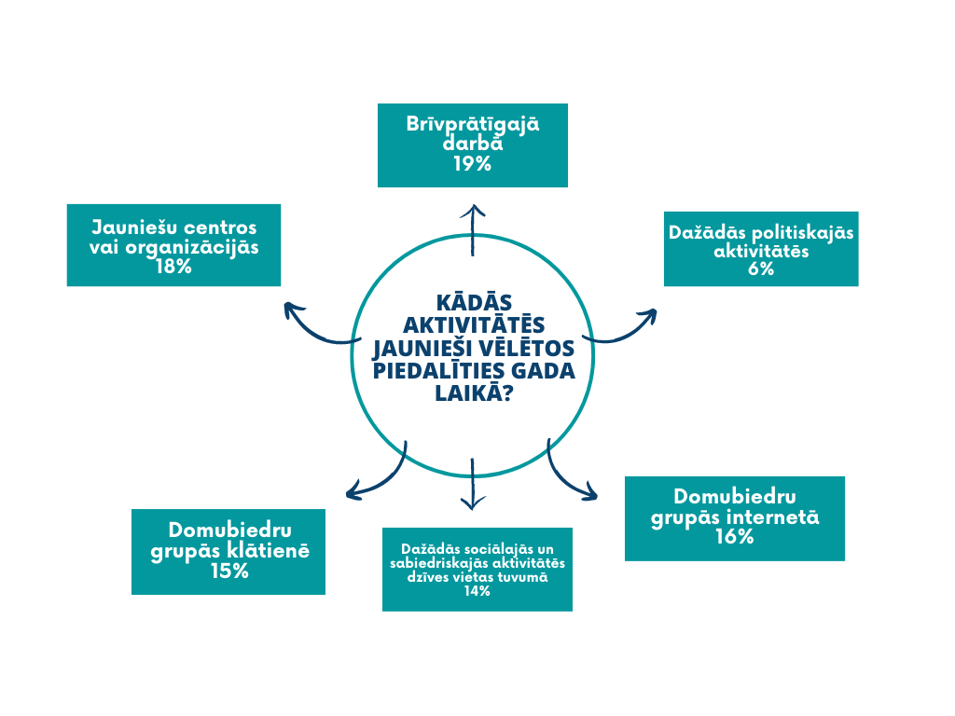
Izvērtējot brīvā laika iespējas un aktivitātes, aptaujas dati rāda, ka Daugavpils jaunieši ir gatavi veltīt brīvo laiku sabiedrības labā. 41% norāda, ka gatavi veltīt 1-2 stundas nedēļā, 31% jauniešu ir gatavi veltīt 3-5 stundas nedēļā un 15% ir gatavi veltīt 6 un vairāk stundas. Tāpat svarīgs fakts, ka 70% Daugavpils jauniešu zina, kas ir brīvprātīgais darbs un novērtē to pozitīvi, tomēr ir jaunieši, kas saskaras ar šķēršliem, lai iesaistītos dažādās sabiedriskās, sociālās, politiskās u.c. aktivitātēs. 19% jauniešu vēlētos iesaistīties brīvprātīgajā darbā, kā arī jauniešu centros un organizācijās, domubiedru grupās, kas ir būtisks fakts, ka jaunieši domā par aktivitātēm un līdzdalības iespējām (skat. 3.attēlu).

- attēls. Jauniešu piedalīšanās aktivitātēs
Pētījuma dati atklāj, ka 36% jauniešu brīvo laiku pavada mājās un 21% – staigājot pa ielām. Šie ir tikai daži fakti, kas norāda, ka Daugavpils valstspilsētas pašvaldībai būtiski ir izveidot skaidru starpinstitūciju un institūciju sadarbības tīklu, un rīcības plānu darbā ar jauniešiem realizācijā.
Daugavpils pilsētā ir aktīvas skolēnu pašpārvaldes, kurās tiek aktualizēti jautājumi par jauniešu vajadzībām, dzīves kvalitāti, lēmumu pieņemšanu un pilsonisko līdzdalību. Lai izzinātu jauniešu viedokli par vajadzībām un iespējām Daugavpils valstspilsētas pašvaldībā, tika organizētas arī divas fokusgrupu intervijas, kurās kopumā piedalījās 23 jaunieši. Diskusijai par pamatu tika izmantots IZM piedāvātais bāzes modelis (skat. 4.attēls), kas uzskatāmi norāda uz jomām, kas būtu pilnveidojamas pašvaldībā. Izvērtējot tādus faktorus kā stratēģiskā plānošana, finansējums, institucionālā sistēma, infrastruktūra, personāls, procesa un rezultātu novērtēšana, nākas secināt, ka jaunieši kā vienu no pirmajiem veicamajiem uzdevumiem min – plānošanas dokumenta izveidi.
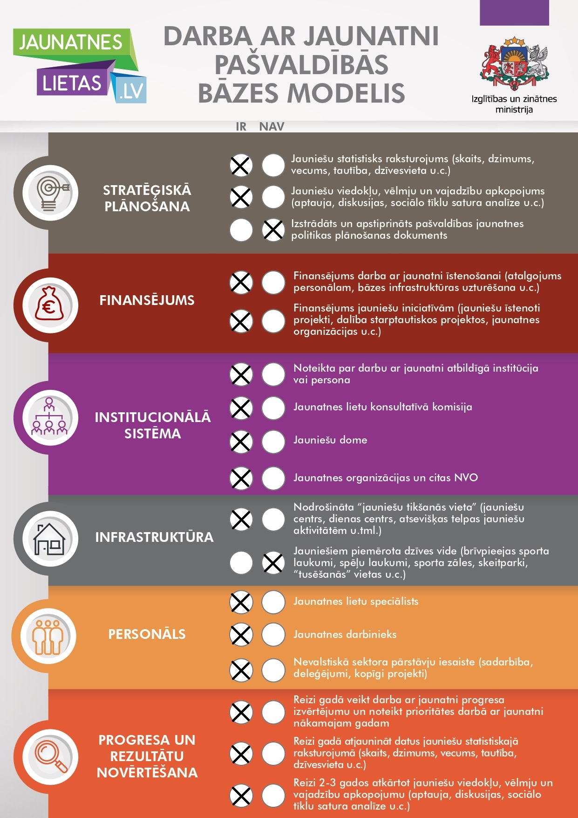

4.attēls Darbs ar jaunatni

Darba ar jaunatni sistēma pašvaldībā un sadarbības institūcijas
IZM ir vadošā valsts pārvaldes iestāde izglītības, zinātnes un sporta nozarē, kā arī jaunatnes un valsts valodas politikas jomā. Jaunatnes starptautisko programmu aģentūra ir IZM pakļautībā esoša tiešās pārvaldes iestāde, kuras mērķis ir veicināt jauniešu aktivitāti un mobilitāti, līdzdalību jaunatnes brīvprātīgā darba, neformālās izglītības un jaunatnes informācijas programmās un projektos, jauniešu neformālo izglītību saistībā ar mūžizglītību.
Viena no JLSP funkcijām, atbilstoši tās nolikumam, ir izstrādāt, koordinēt un realizēt pašvaldības stratēģiskos un politikas plānošanas dokumentus jaunatnes politikas un sporta jomā. Apzinoties šīs funkcijas, īpašs uzdevums ir izvērtēt un veidot starpinstucionālu sadarbības tīklu darbā ar jaunatni pašvaldībā (skat. 5.attēlu).
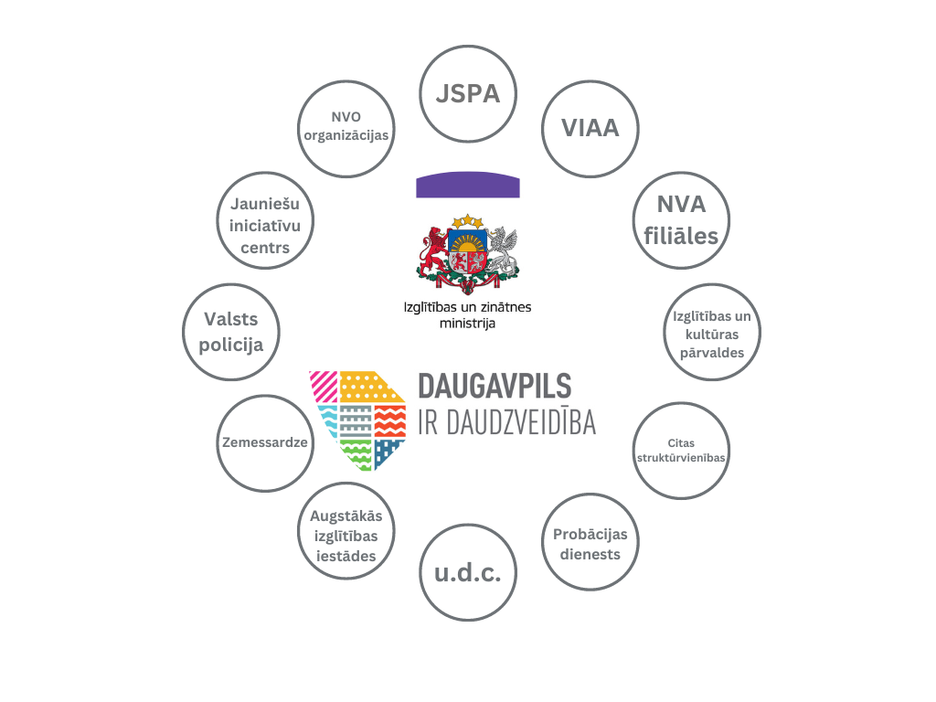
- attēls. Institucionāla sadarbības sistēma darbā ar jaunatni Daugavpils pilsētas pašvaldībā
Darbs ar jaunatni tiek plānots tā, lai katrai pašvaldības struktūrai būtu skaidri mērķi, uzdevumi un sasniedzamie rezultāti. Veicot reorganizāciju Daugavpils valstspilsētas pašvaldībā esošajās struktūrās, kas īstenoja darbu ar jaunatni, tika precizēti darbības virzieni un sadarbības jomas JLSP un citās starpinstitucionālās institūcijās, skat. 6. attēlu.
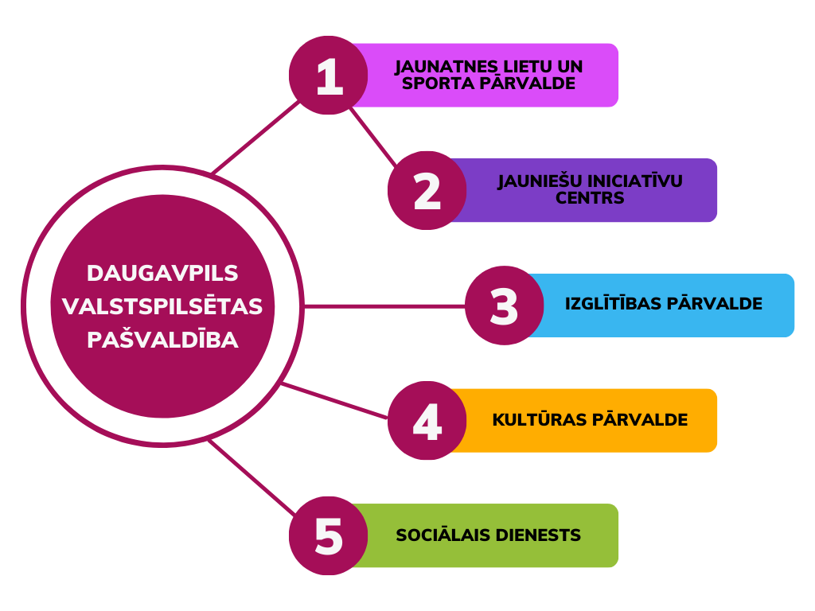

- attēls. Darbs ar jaunatni- Daugavpils valstspilsētas pašvaldībā esošajās stuktūrvienībās un institūcijās
Izveidotā struktūra paredz ciešāku sadarbību un skaidrākus mērķus darbam ar jauniešiem Daugavpils valstspilsētas pašvaldībā. JLSP pārraudzībā ir Daugavpils Jauniešu iniciatīvu centrs un kā sadarbības institūcijas – Izglītības pārvalde, Kultūras pārvalde un Sociālais dienests, kas nodrošina pakalpojumus, aktivitātes savas kompetences ietvaros, veicinot atbalstošu un iekļaujošu vidi pašvaldībā.

Izglītības iestādes - skolēnu pašpārvalde
Daugavpils valstspilsētas pašvaldības 14 izglītības iestādēs darbojas 14 skolēnu pašpārvaldes. Pašpārvaldes mērķis ir panākt skolēnu un skolas vadības interešu saskaņošanu un skolēnu aktīvu iesaistīšanos darbā, mācību procesā un sabiedriskā darba organizēšanā. Līdzdarbošanās pašpārvaldē nodrošina daudzu dzīvei nepieciešamo prasmju pilnveidi (sadarbība ar skolas vadību, pedagogiem - saturīga, saprātīga un mērķtiecīgi organizētas ārpusstundu un brīvā laika aktivitātes), kā arī veicina pilsonisko un politisko līdzdalību.
Aktualizējot darbu ar jauniešiem izglītības iestādēs, tiek plānota arī aktīvāka jauniešu iesaiste lēmumu pieņemšanā un savu tiesību pārstāvniecībā Jauniešu Domē pilsētas pašvaldībā. Pašvaldības Jauniešu Domes pamatuzdevumi ir šādi:
- piedalīties jauniešu interešu un vajadzību izpētē un analizēšanā, izstrādāt priekšlikumus pašvaldības jauniešu dzīves kvalitātes uzlabošanai;
- veicināt pašvaldības jauniešu sadarbību un pieredzes apmaiņu;
- veicināt jauniešu sadarbību ar pašvaldību, citām jauniešu domēm, institūcijām un organizācijām;
- līdzdarboties pašvaldības organizētajos pasākumos;
- izplatīt informāciju par jauniešiem piedāvātajām iespējām;
- iesaistīties pašvaldības darbā ar jaunatni un tā ietvaros organizētajos pasākumos, projektos un programmās.
Jauniešu Domes pamatuzdevumus nosaka Jaunatnes likums un tās darbība tiks saskaņota ar pašvaldības kopējiem attīstības mērķiem.

Jaunatnes lietu un sporta pārvalde
JLSP darbības mērķis ir nodrošināt pašvaldības funkciju izpildi jaunatnes politikas un sporta jomā. Vieni no pārvaldes uzdevumiem ir nodrošināt jauniešiem nepieciešamo kompetenču apgūšanu ārpus formālās un interešu izglītības, īstenojot neformālās izglītības pasākumus, projektus un programmas; nodrošināt un koordinēt organizētu bērnu un jauniešu vasaras brīvā laika pavadīšanu; organizēt un koordinēt jaunatnes vasaras nodarbinātības pasākumus; veicināt, organizēt pašvaldības jauniešu iesaistīšanos vietējā, reģionālā, valsts un starptautiska mēroga pasākumos, projektos un programmās jaunatnes jomā; nodrošināt nepieciešamo atbalstu jauniešu iniciatīvām u.c.
Lai atbalstītu jauniešu iniciatīvas un lietderīgu brīvā laika pavadīšanu ir izveidots Jauniešu Iniciatīvu centrs (Raiņa ielā 69), kas ir multifunkcionāls jauniešu centrs. Centra darbības uzdevumi ir jauniešu ideju realizēšana, jauniešu lietderīga brīvā laika pavadīšanas nodrošināšana, jauniešiem nepieciešamo zināšanu un prasmju apguves sekmēšana, īstenojot dažādus neformālās un interešu izglītības pasākumus. Jauniešu centrā ir plānota koprades telpa, kas būtu kā atbalsta vieta, radot jaunas idejas un pilnveidojot dzīvei nepieciešamās prasmes.

Daugavpils jauniešu iniciatīvu centrs
Daugavpils jauniešu iniciatīvu centrs ir vieta, kur Daugavpils jaunieši, pielietojot neformālo izglītību, savā brīvajā laikā var apgūt savai dzīvei nepieciešamās kompetences, īstenojot savas iniciatīvas. Šajās telpās pēc pieprasījuma darbojās arī vietējās NVO un citas iniciatīvu grupas. Centrs ir atvērts katru darba dienu no plkst. 16:00 – 20:00.
Daugavpils valstspilsētas pašvaldības apkaimēs darbojas astoņi Brīvā laika klubi. Brīvā laika klubu mērķis ir atbilstoši katra audzēkņa vecumam un vajadzībām nodrošināt iespējas attīstīt savu garīgo un fizisko potenciālu, lai veidotos par patstāvīgu un vispusīgi attīstītu personību.
Brīvā laika klubā darbojas bērni un jaunieši vecumā no 4 – 25 gadiem. Klubi ir izvietoti astoņās Daugavpils pilsētas pašvaldības apkaimēs. Katru klubu vada vadītājs un katrā klubā darbojas pedagogi un dažādi pulciņi, kuri bērniem un jauniešiem ir pieejami bezmaksas. Apkaimes Brīvā laika klubi darbojas darbadienās, pēc nepieciešamības un aktivitāšu noslogojuma darbojas arī sestdienās un vasaras mēnešos.

Kultūras pārvalde, Sociālais dienests un Pašvaldības policija
Kultūras pārvalde nodrošina konsultatīvo atbalstu par pasākumu organizēšanu, piesaista brīvprātīgos pasākumu organizēšanā. Sociālais dienests – palīdz jauniešu iniciatīvu realizēšanā socialajā sfērā. Ja jaunieši ir saskārušies ar problēmām vai ir apzinājuši līdzcilvēku problēmas, tad var griezties dienestā un saņemt speciālistu pakalpojumus. Vairāk par piedāvātajām iespējām http://www.socd.lv/ . Pašvaldības policija – profilaktiskajā darbā ar jaunatni veic preventīvus pasākumus nepilngadīgo personu likumpārkāpumu novēršanu. Savas kompetences ietvaros nodrošina sabiedrisko kārtību, kā arī sadarbojas ar valsts un pašvaldības iestādēm nepilngadīgo personu problēmu risināšanas jautājumos.

Starpinstitucionālās sadarbības modelis
Starpinstitucionālā sadarbība nodrošina vienotas informācijas apriti visā pilsētā, iekļaujot visus darbā ar jaunatni iesaistītos. Tāpat ir būtiski nodrošināt regulāru darbā ar jaunatni iesaistīto kapacitātes celšanu, kā arī jaunāko metožu un tendenču apgūšanu un pielietošanu praksē.
Pašvaldības institūcijām sadarbojoties sava starpā ir svarīga gan vertikālā, gan horizontālā sadarbība. Tomēr, darbā ar jauniešiem vissvarīgāk ir attīstīt un veicināt horizontālo sadarbību, kas ļauj labāk koordinēt pašvaldības institūciju sadarbību vienādā līmenī. Tiks īstenoti sadarbības veicināšanas pasākumi, kā, piemēram, ciešāka savstarpējā komunikācija, regulāras tikšanās dažādu aktuālu jautājumu risināšanā, kopīgu projektu izstrāde un īstenošana.

Rīcības virzieni un plāns
Daugavpils valstspilsētas pašvaldības jaunatnes politika balstās uz trīs prioritātēm un pieciem rīcības virzieniem
- LĪDZDALĪBA UN INICIATĪVAS
- Jauniešu izglītība un apmācība
- Jauniešu līdzdalība
- NODARBINĀTĪBA UN UZŅEMĒJDARBĪBA
- Jauniešu nodarbinātība un uzņēmējdarbība
- IEKĻAUJOŠĀ VIDE UN LABBŪTĪBA
- Jauniešu sociālā iekļaušana
- Jauniešu veselība un labklājība
- Jauniešu valstiskās apziņas un patriotiskā audzināšana
Prioritātes (P)
LĪDZDALĪBA UN INICIATĪVAS |  | NODARBINĀTĪBA UN UZŅEMĒJDARBĪBA | IEKĻAUJOŠĀ VIDE UN LABBŪTĪBA |  | STARPINSTITUCIONĀLĀ SADARBĪBA
Rīcības virzieni (RV)
RV1.1. Jauniešu izglītība un apmācība | RV1.2. Jauniešu līdzdalība | RV2.1. Jauniešu nodarbinātība un uzņēmējdarbība | RV3.1. Jauniešu sociālā iekļaušana | RV3.2. Jauniešu veselība un labklājība | RV4.1. Darbā ar jauniešiem iesaistīto sadarbības veicināšana.
Uzdevumi (U)
U1.1.1.:  palielināt neformālās un interešu izglītības pieejamību jauniešu vidū | U1.2.1.:  sekmēt jauniešu līdzdalību jauniešu iniciatīvu centrā, izglītības iestādēs, apkaimju brīvā laika klubos u.c. | U2.1.1.:  īstenot pasākumus, kas palīdzēs jauniešiem iekļauties darba tirgū un uzlabot savas profesionālās prasmes | U3.1.1.:  pilnveidot atbalsta iespējas ar sociālās atstumtības riskam pakļautajiem jauniešiem | U3.2.1.:  radīt iespēju ikvienam jaunietim pavadīt brīvo laiku atbilstoši viņa vecumam, vajadzībām un interesēm | dddeswd U4.1.1.:  radīt iespēju regulāri tikties darbā ar jaunatni iesaistītajiem savā starpā  wssa
U1.1.2.:  veidot izpratni par brīvprātīgo darbu un veidot brīvprātīgā darba iespējas | U1.2.2.:  nodrošināt jauniešiem iespēju līdzdarboties jaunatnes politiku ietekmējošu lēmumu pieņemšanā pašvaldības un valsts mērogā | U2.1.2.:  nodrošināt pieejamu informatīvo un metodisko atbalsta mehānismu jauniešiem uzņēmējdarbības uzsākšanai | U3.1.2.:  nodrošināt aktuālas un viegli uztveramas informācijas pieejamību jauniešiem par tiesībām, pienākumiem, atbildību un iespējām | U3.2.2.:  nodrošināt veselīga un aktīva dzīvesveida popularizēšanu | U4.1.2.  Nodrošināt efektīvu informācijas apriti.
U1.1.3.:  sekmēt jaunu zināšanu apguvi starptautiskā vidē | U1.2.3.:  sekmēt jauniešu līdzdalību un iniciatīvas valstiskā un nevalstiskā sektorā | U.2.1.3.:  nodrošināt karjeras atbalstu jauniešiem | U3.1.3.:  attīstīt darbā ar jaunatni iesaistīto personu profesionālo pilnveidi | U3.2.3.:  nodrošināt veselības veicināšanas pasākumus
U1.1.4.  sekmēt jaunieša publiskās runas iemaņas |  |  |  | U3.2.4.  nodrošināt valstiskās apziņas un patriotisko audzināšanu

Rīcības plāns
Nr.p.k. | Pasākums | Darbības rezultāts | Rezultatīvais rādītājs | Atbil-dīgā institū-cija | Līdz-atbildīgā institū-cija | Izpildes termiņš |  |  |  | Indikatīvais finansēšanas avots un tā apmērs, eiro | Piezīmes
 |  |  |  |  |  | 2023 | 2024 | 2025 | 2026 | Indikatīvais finansēšanas avots un tā apmērs, eiro
P1. LĪDZDALĪBA UN INICIATĪVAS
RV1.1. Jauniešu izglītība un apmācība
U1.1.1.: palielināt neformālās un interešu izglītības pieejamību jauniešu vidū
1.1.1.1. | Darba ar jaunatni kapacitātes paaugstināšana, pašvaldībā:  Līdzdalības iespējas izglītības iestāžu jauniešu pašpārvaldēs, kā arī jaunatnes organizācijās | Pilsētas jaunieši iesaistās izglītības iestāžu pašpārvaldēs un NVO organizācijās  (semināri, konferences, pieredzes apmaiņa, labās prakses piemēri Latvijā un ES valstīs) | Iesaistīto jauniešu skaits – vismaz 200  Dalība izglītības iestāžu pašpārvaldēs un Jauniešu domē | JLSP | DVP  DPIP | x | x | x | x | DVP, ES un pārrobežu sadarbības programmas, Latvijas valsts budžeta finansētās programmas „NVO fonds" finansējums; kopā 12 000
1.1.1.2. | Jauniešu neformālās izglītības un konsultāciju nodrošināšana (psihologa, karjeras konsultanta, jaunatnes lietu speciālista u.c. jomu speciālistu palīdzība) | Neformālās izglītības pasākumu plānošana, organizēšana, vadīšana un izvērtēšana u.c. jauniešiem aktuālās jomās. Izstrādāts konsultatīvais mehānisms, nosakot, kur un kādā gadījumā jaunietim ir iespēja saņemt nepieciešamo informāciju, konsultācijas un palīdzību | Apgūtās zināšanas un prasmes jaunieši pielieto savā praktiskajā darbībā, jaunieši saņem nepieciešamās konsultācijas | JLSP | DPIP | x | x | x | x | Pašvaldības budžeta ietvaros
1.1.1.3. | Jauniešu dzīves prasmju (neformālās un medijprasmes, ilgtspējīgas domāšanas u.c.) paaugstināšana, savstarpējā mācīšanās | Uzlabotas dzīves prasmes, ilgtspējīgas attieksmju nostiprināšana. Mācīšanās no citu pieredzes, ideju ģenerēšana un biedrošanās | Organizēto pasākumu skaits – vismaz 1 gadā; iesaistīto jauniešu skaits – vismaz 50 gadā.  Ik gadu notiek tikšanās ar citu pilsētu un novadu jauniešiem. Katru gadu vismaz divas sadraudzības tikšanās | JLSP | DPIP | x | x | x | x | Pašvaldības budžeta ietvaros
1.1.1.4. | Kultūras iestāžu pašdarbības kolektīvi, kuros var iesaistīties jaunieši | Regulāra informācijas sniegšana par kultūras iestāžu pašdarbības kolektīviem, kuros var iesaistīties jaunieši | Jaunieši iesaistās amatier-kolektīvu darbībā,  Palielinās jauniešu skaits kolektīvos vismaz par 5% | KP | JLSP | x | x | x | x | Pašvaldības budžeta ietvaros
U1.1.2.: veidot izpratni par brīvprātīgo darbu un veidot brīvprātīgā darba iespējas, ņemt dalību Eiropas Solidaritātes Korpusa projektos
1.1.2.1. | Daugavpils valstspilsētas brīvprātīgā darba programmas īstenošanas kārtības izstrāde | Izstrādāta sistēma, pēc kuras tiek organizēts brīvprātīgais darbs pilsētā | Izstrādāts dokuments | JLSP | KP, LSK, SD | x | x |  |  | Pašvaldības budžeta ietvaros
1.1.2.2. | Izstrādāt un uzturēt brīvprātīgā darba vietu sniedzēju un brīvprātīgā darba veicēju platformu | Izstrādāta tīmekļa vietne vai aplikācija, kura ļauj reģistrēt pieejamās brīvprātīgā darba vietas un jauniešus, kas vēlas piedalīties brīvprātīgajā darbā | Iestādes piesaista brīvprātīgos savam darbam. Aktīvi tiek izmantota platforma www.brivpratigie.lv, un pilsētā izstrādātā reģistrācijas vietne | JLSP | KP, LSK, SD |  | x | x | x | Pašvaldības budžeta ietvaros, projektu piesaiste
1.1.2.3. | Pašvaldības iestāžu darbinieku un jauniešu izglītošana par brīvprātīgo darbu | Pieejamas iespējas dažādās jauniešu grupās organizēt tikšanās ar brīvprātīgā darba veicējiem un kompetentiem speciālistiem | Vismaz 5 iestādes gadā zina par brīvprātīgā darba organizēšanu un iesaistās brīvprātīgo darbvietu veidošanā.  Vismaz 80% Daugavpils jauniešu zina, kas ir brīvprātīgais darbs | JLSP | KP, LSK, SD | x | x | x | x | Pašvaldības budžeta ietvaros, projektu piesaiste
1.1.2.4. | Brīvprātīgā darba organizēšana jauniešiem | Regulāri pieejamas iespējas jauniešiem piedalīties brīvprātīgā darba veikšanā | Vismaz 30 jaunieši regulāri darbojas kā brīvprātīgie.  Gadā 100 jaunieši reģistrēti kā brīvprātīgie. Brīvprātīgo pieaugums gadu laikā līdz 200 jauniešiem | JLSP | KP, LSK, SD | x | x | x | x | Pašvaldības budžeta ietvaros, projektu piesaiste
1.1.2.5. | NVA un Eiropas brīvprātīgā darba popularizēšana Daugavpils jauniešu vidū un starptautisko brīvprātīgo piesaistīšana | Pieejamas speciālistu konsultācijas jauniešiem | Jaunieši izmanto iespēju piedalīties NVA un Eiropas brīvprātīgajā darbā | JLSP | KP, LSK, SD |  | x | x | x | Eiropas Solidaritātes korpusa līdzekļi, NVA
U1.1.3.: sekmēt jaunu zināšanu apguvi starptautiskā vidē
1.1.3.1. | Jauniešu starptautisko mobilitāšu veicināšana un dalība dažādās Eiropas Savienības projektu programmās | Atbalstīti ES programmas Erasmus+ izglītības un Eiropas Solidaritātes korpusa jaunatnes mobilitātes projekti, citas ES programmas | Iesaistīto dalībnieku skaits aktivitātēs –  gadā ir vismaz 120 jaunieši vienā mobilitātē.  Katru gadu atbalstīto projektu skaits izglītības iestādēs – vismaz 20 | pilsētas izglītības iestādes, PIKC, profesionālās vidusskolas, augstskolas | DVP  JLSP |  | x | x | x | ES programmas Erasmus+, Eiropa pilsoņiem u.c. programmu finansējums;  kopā gadā vismaz 100 000,00
1.1.3.2. | Kopīgās jauniešu aktivitātes ar Daugavpils pilsētas sadraudzības pilsētu jauniešiem | Tiek uzturēti kontakti ar Daugavpils sadraudzības pilsētu jauniešu organizācijām, notiek pieredzes pārņemšana, rīkotas kopīgas aktivitātes | Ir organizēti vismaz 4 kopīgi pasākumi; vismaz ar 2-3 NVO ir izveidojusies noturīga sadarbība | JLSP | DPIP | x | x | x | x | Pašvaldības budžeta ietvaros
U1.1.4.: sekmēt jaunieša publiskās runas iemaņas
1.1.4.1. | Runas mākslas kompetenču palielināšana izmantojot neformālās izglītības rīkus | Tiek uzlabota jaunieša runa, runas kultūra, pārliecināšanas un argumentācijas prasmes. Tiek celta jaunieša pašapziņa uzstājoties publiski | Ir palielināta jaunieša publiskās prezentācijas kvalitāte. Jaunietis skaidrāk spēj izteikt savu domu, strukturēti argumentēt savu viedokli. Ir palielinājis savas iespējas konkurēt darba tirgū | JLSP | DT | x | x | x | x | Pašvaldības budžeta ietvaros
1.1.4.2. | Neformālie sarunu vakari veidojot komunikāciju ar dažādu paaudžu cilvēkiem. | Radīta atbilstoša vide, kurā jaunietim ir iespēja būt kopā un komunicēt ar dažādu paaudžu cilvēkiem | Jaunietis iepazīst apkārtējo vidi un cilvēkus. Tiek paplašināts redzes loks un ir samazināta plaisa starp dažādām paaudzēm | JLSP | NVO | x | x | x | x | Pašvaldības budžeta ietvaros
RV1.2. Jauniešu līdzdalība
U.1.2.1.sekmēt jauniešu līdzdalību jauniešu iniciatīvu centrā, izglītības iestādēs, apkaimju brīvā laika klubos u.c.
1.2.1.1. | Jauniešu līderības prasmju pilnveidošana | Kursi, semināri, labās prakses piemēri | Līderības skolā iesaistīti vismaz 30 jaunieši gadā | JLSP | Izglītības iestādes |  | x | x | x | Pašvaldības budžeta ietvaros, projektu piesaiste
1.2.1.2. | Jauniešu motivēšana līdzdarboties, iesaistoties sabiedriskās aktivitātēs | Pasākumi, akcijas, izstādes, sezonālas aktivitātes u.c. | Iesaistīti vismaz 100 jaunieši | JLSP | DPIP | x | x | x | x | Pašvaldības budžeta ietvaros, projektu piesaiste
1.2.1.3. | Latgales Jauniešu forums | Radīta iespēja jauniešiem izteikt viedokli par aktualitātēm un jauniešu dzīves kvalitāti reģionā | Izvērtēt un izstrādāt darbības plānu nākamajam gadam jauniešu dzīves kvalitātes uzlabošanai | JLSP | Izglītības iestādes, NVO, SD |  | x | x | x
1.2.1.4. | Koprades telpas izveide | Radīta vieta un atbilstoša vide, kur jauniešiem ir iespēja tikties un darboties pie jaunām idejām | Ir iekārtotas telpas kopā būšanai un lietderīga brīvā laika pavadīšanai | JLSP | DPBJC “Jaunība” | x | x
U.1.2.2.: nodrošināt jauniešiem iespēju līdzdarboties jaunatnes politiku ietekmējošu lēmumu pieņemšanā pašvaldības un valsts mērogā
1.2.2.1. | Jauniešu līdzdarbības un sadarbības sistēmas izveide izglītības iestādēs un pašvaldībā | Izstrādāta sadarbības un līdzdalības struktūra.  Izveidota aktīva Jauniešu dome, kas strādā ciešā sadarbībā ar skolēnu pašpārvaldēm | Jauniešu domes un jaunatnes lietu konsultatīvās komisijas darbības atjaunošana.  Pārstrādāts Jauniešu domes nolikums. Jauniešu dome darbojas pārstāvji no skolēnu un studentu pašpārvaldēm, apkaimju brīvā laika klubiem.  Visās izglītības iestādēs darbojas pašpārvaldes | JLSP | DPIP, Daugavpils izglītības iestādes | x | x | x | x | Pašvaldības budžets, projektu piesaiste
1.2.2.2. | Starpinstitucionālā sadarbība jauniešu politikas īstenošanā | Jaunatnes politikas īstenošanā pašvaldībā ir iesaistītas visas pašvaldības un valsts institūcijas atbilstoši savai kompetencei | Jaunatnes politikas īstenošanu pašvaldībā koordinē jaunatnes lietu speciālisti | JLSP | Pašvaldības un valsts iestādes | x | x | x | x
1.2.2.3. | Projektu konkurss jauniešu pilsoniskās līdzdalības veicināšanai | Tiek veicināta jauniešu iniciatīva darboties vietējās sabiedrības labā: vides labiekārtošana, izglītojošo pasākumu, nometņu u.c. aktivitāšu organizēšana | Izveidots jauniešu iniciatīvu atbalsta fonds.  Tiek īstenoti vismaz 3 jauniešu projekti gadā | JLSP | DPBJC “Jaunība”, NVO sektors |  | x | x | x | Piešķirtā budžeta ietvaros, Sabiedriskā atbalsta fonds
1.2.2.4. | Jauniešu iniciatīvas ar jaunatnes politikas veidotājiem pašvaldībā un valstī | Organizētas tikšanās jauniešiem ar lēmumu pieņēmējiem | “Kafija ar politiķiem”, “Ēnu dome” u.c. pasākumi.  Gadā vismaz 2 pasākumi | JLSP | DPP, DPIP | x | x | x | x
U1.2.3.: sekmēt jauniešu līdzdalību un iniciatīvas valstiskā un nevalstiskā sektorā
1.2.3.1. | Jauniešu izglītošana par NVA sektoru un iespējām | Notiek pasākumi, konferences, tikšanās ar biedrībām, kuru rezultātā jaunieši zina, kā organizēt, reģistrēt NVO | Informēti vismaz 100 jaunieši gadā | JLSP | NVO sektors | x | x | x | x | Pašvaldības budžeta ietvaros
1.2.3.2. | Atbalsts jauniešu iniciatīvām Jauniešu iniciatīvu centrā (Raiņa iela 69, Daugavpils) | Jaunietis var griezties ar savu iniciatīvu tuvākajā jauniešu centrā vai apkaimes brīvā laika kubā | Gadā atbalstītas vismaz 10 iniciatīvas | JLSP | JD |  | x | x | x | Pašvaldības budžeta ietvaros
1.2.3.3. | Projektu konkurss sporta pasākumu organizēšanai | Jauniešu sporta organizācijas var iesniegt sava projekta ideju un gada laikā organizēt sporta pasākumu | Gada laikā organizēti vismaz 10 jauniešu sporta pasākumu | JLSP | JD | x | x | x | x | Pašvaldības budžeta ietvaros
1.2.3.4. | Atbalsts jauniešu līdzdalībai projektu veidošanā un realizēšanā | Jaunieši piedalās projektu aktivitātēs, apgūst projektu iesniegšanas un realizēšanas prasmes, interesējas par pilsētas un apkaimju iedzīvotāju vajadzībām | Gada laikā 1-2 projekti | JLSP | Daugavpils Jauniešu iniciatīvu centrs,  Jauniešu dome | x | x | x | x | Pašvaldības līdzfinansējums, ERASMUS +, SIF, VKKF u.c.
P2. NODARBINĀTĪBA UN UZŅĒMĒJDARBĪBA
RV2.1. Jauniešu nodarbinātība un uzņēmējdarbība
U.2.1.1.: īstenot pasākumus, kas palīdzēs jauniešiem iekļauties darba tirgū un uzlabot savas profesionālās prasmes
2.1.1.1. | Jauniešu bezdarbnieku apzināšana un iesaiste projektā „Proti un dari” | Identificētas apmācību vajadzībām |  | JLSP | NVA (Projekta “Jauniešu garantijas” ietvaros) | x | x |  |  | Piešķirtā budžeta ietvaros
2.1.1.2. | Daugavpils valstspilsētas pašvaldības nodarbinātības programma | Nodarbinātības programma dod iespēju saņemt atalgotu darbu vasaras laikā visiem pilsētas skolēniem vecumā no 13 līdz 19 gadiem, arodskolas nestrādājošiem studentiem līdz 19 gadiem (ieskaitot) un pusaudžiem no 13 līdz 19 gadiem, kuri šajā laikā nemācās un nestrādā un kuriem ir deklarēta dzīvesvieta Daugavpilī | Jaunieši lietderīgi pavada brīvo laiku, apgūst darba tirgū nepieciešamās prasmes mentoru uzraudzībā.  Vismaz 1000 gadā | JLSP | NVA | x | x | x | x | Pašvaldības budžets – 347 000 gadā. Pašvaldības atbalsts, līdzfinansējot darba algu un mentoru atalgojumu
2.1.1.3. | Mācību prakses vietu nodrošināšana jauniešiem: pašvaldības struktūrvienībās, kā arī institūcijās, atbilstoši profesionālai virzībai | Pirmās darba pieredzes nodrošināšana un jauniešu veicināšana iesaistīties darba tirgū | Jaunu kvalificētu speciālistu piesaiste pašvaldības struktūrvienībām | JLSP | DPP struktūrvienības, | x | x | x | x | Piešķirtā budžeta ietvaros
2.1.1.4. | Sociālā dialoga veidošana starp uzņēmējiem, pašvaldību un jauniešiem | Piesaistīti dažādu jomu uzņēmēji/ nozaru speciālisti, kuri dalās pieredzē, veicinot jauniešu pašizaugsmi un profesionālo noteikšanu | Organizēto tikšanos/ pasākumu skaits – vismaz 2 gadā | JLSP | DPP,  AD | x | x | x | x | Piešķirtā budžeta ietvaros
2.1.1.6. | Inovatīvu tehnoloģiju un pieeju pielietošana jauniešu STEM prasmju attīstīšanā un apmācību īstenošanā saistītā ar uzņēmējdarbību | Pilsētā darbojas Daugavpils Inovāciju centrs, kur jaunieši attīsta praktiskās prasmes un iemaņas STEM jomā, koncentrējoties uz uzņēmējdarbību. Tiek sniegts priekšstats par to, kā jaunieši var attīstīt karjeru šajā nozarē | Jauniešiem ir pieejamas koprades telpas un praktiskās darbnīcas, laboratorijas ar uzņēmējdarbības nozarei un STEM jomai atbilstošu aprīkojumu. Inovāciju centrā regulāri tiek organizēti zinātniskie pasākumi un ārpusskolas aktivitātes STEM, uzņēmējdarbības un inovāciju popularizēšanai | DPP AD/ Daugavpils Inovāciju centrs | DPIP, LPR, LUC | x | x | x | x | Norvēģijas finanšu instruments. Indikatīvais finansējums – 454 642
2.1.1.7 | Finanšu pratības apmācības, lai jaunietis prastu plānot praktiski savu budžetu. Neformālās izglītības formā | Ir izveidoti apmācību moduļi, piesaistot dažādu jomu speciālistus. Tiek pielietota neformālā apmācība | Jaunietis ir sagatavots pieaugušā dzīves uzsākšanai, prot adekvāti apieties ar finanšu līdzekļiem. | JLSP | SD, uzņēmēji u. c.
U2.1.2.: nodrošināt pieejamu informatīvo un metodisko atbalsta mehānismu jauniešiem uzņēmējdarbības uzsākšanai
2.1.2.1. | Informatīvo atbalsta pasākumu rīkošana uzņēmējdarbības uzsākšanai | Ir izveidota informācijas aprites sistēma par uzņēmējdarbības iespējām | Jaunieši ir informēti par atbalsta pasākumiem, semināriem uzņēmējdarbības jomā (sociālie tīkli mājaslapas u.c. platformas) | JLSP | Daugavpils pilsētas domes AD LTRK, LPR LUC u.c. | x | x | x | x
2.1.2.2. | Līdzfinansējuma saņemšana komersantu darbības attīstībai, piedaloties pašvaldības grantu programmā “Impulss” | DPP Grantu programmā “Impulss” piedalās 18-25 gadu vecumu sasniegušie jaunieši ar savu biznesa ideju | Piešķirts finansiāls atbalsts komercdarbības attīstībai. Ikgadēji atbalstīti līdz 10 projekti komercdarbības uzsākšanai un attīstībai | AD |  |  | x | x | x | Piešķirtā budžeta ietvaros
U2.1.3.: nodrošināt karjeras atbalstu jauniešiem
2.1.3.1. | Sadarbības tīkla ar partneriem uzturēšana un attīstīšana KI un profesionālās izvēles jautājumos | KI procesā tiek piesaistīti profesionāļi, mentori u.c. kompetentas personas, kas var sniegt informatīvu atbalstu par tautsaimniecības, darba tirgus un uzņēmējdarbības attīstības tendencēm | Regulāri uzturēta sadarbība ar darba devējiem un sekmēta informācijas aprite par darba tirgus mainību un iespējām savā pilsētā, reģionā, valstī.  Informatīvi semināri reizi ceturksnī | DPIP | Partneri (LPR LUC, LTRK u.c.)  Pašvaldības un privātie uzņēmumi | x | x | x | x
2.1.3.2. | KI pasākumu daudzveidīgs nodrošinājums: sadarbībā ar profesionālās un augstākās izglītības iestādēm, uzņēmumiem un dažādu jomu speciālistiem | Organizēti KI pasākumi (Karjeras grupu konsultācijas, Karjeras nedēļa, Ēnu diena, mācību ekskursijas u.c.) un sadarbība ar karjeras konsultantiem (darba vide, darba tirgus, profesionālās prasmes u.c.) | Gūts priekšstats par darba vidi un nepieciešamajām zināšanām, prasmēm profesijās. Pieaug jauniešu skaits, kuri interesējas par savas karjeras iespējām. Iesaistīto jauniešu skaits gadā – vismaz 400 | DPIP | DPP, izglītības iestādes, karjeras konsultanti, uzņēmumi, profesionālās un augstākās izglītības iestādes | x | x | x | x | Piešķirtā budžeta ietvaros, ietilpst amatu pienākumos
2.1.3.3. | SMU darbība izglītības iestādēs | Skolu jaunieši gūst praktiskās uzņēmējdarbības iemaņas un izpratni par biznesa veidošanas principiem | Biznesa izglītības programmā iesaistītās vispārējās un profesionālās izglītības iestādes. Organizēti vismaz 1 - 2 SMU gadatirgi pilsētas un reģiona līmenī | DPIP un izglītības iestādes, kuras realizē programmu | JA Latvija, sadarbības partneri – DPP Attīstības, LPR LUC, LTRK Daugavpils nodaļa, uzņēmēji | x | x | x | x | Pašvaldības budžeta ietvaros 2000-3000 eiro gadā
2.1.3.4. | Individuālo karjeras konsultāciju pieejamība pašvaldībā | Karjeras atbalsts jauniešiem un viņu ģimenēm turpmākās izglītības un profesionālās izvēles jautājumos | Karjeras individuālo konsultāciju skaits pēc pieprasījuma (izglītības iestādēs, pašvaldības struktūrvienībās, NVA u.c.) | DPIP, izglītības iestādes | NVA, profesionālās un augstākās izglītības iestādes | x | x | x | x | Piešķirtā budžeta ietvaros
P3. IEKĻAUJOŠĀ VIDE UN LABBŪTĪBA
RV3.1. Jauniešu sociālā iekļaušana
U3.1.1. pilnveidot atbalsta iespējas ar sociālās atstumtības riskam pakļautajiem jauniešiem
3.1.1.1. | NVA nereģistrēto NEET jauniešu iesaiste izglītībā un nevalstisko organizāciju darbībā | Atbalsta pasākumu sniegšana mērķa grupas jauniešiem saskaņā ar mērķa grupas jauniešu individuālajām pasākumu programmām | NVA nereģistrēto jauniešu NEET situācijās skaits, kas sekmīgi izpildījuši individuālo pasākumu programmu projektā, vismaz 10.  Atjaunota informācija katru ceturksni par pieejamajām apmācībām bezdarbniekiem, kā arī veicinot cilvēku ar īpašām vajadzībām iekļaušanu | JLSP | DPIP, NVA, NVO  SD (veic informatīvo atbalstu) | x | x |  |  | Piešķirtā budžeta ietvaros | Projekts "PROTI un DARI!" (Nr.8.3.3.0/15/I/001) – 17600
3.1.1.2. | Jauniešu no sociālās atstumtības riska grupām iesaiste izglītībā un nevalstisko organizāciju, jauniešu centru darbībā; iekļaušana sabiedrībā | Jauniešus no sociālās atstumtības riska grupām informēt par iespējām piedalīties jauniešu pasākumos un programmās, par sociālajiem un atbalsta pakalpojumiem. Jauniešus iesaistīt dažāda veida sociālajās aktivitātēs, veicot preventīvu darbību | Noskaidrots sociālās atstumtības riska grupu jauniešu vērtējums par līdzdalības iespējām (pozitīvo vērtējumu īpatsvars).  Informācijas nesēju skaits (plakāti, bukleti, sociālie tīkli u.c.). Ir palielinājusies sociālās atstumtības riskam pakļauto jauniešu sociālā aktivitāte | SD | DPIP,  DPBJC “Jaunība” | x | x | x | x | Piešķirtā budžeta ietvaros
3.1.1.3. | Pasākumi sadarbības veicināšanai ar Latgales jauniešiem | Attīstīts sadarbības tīkls starp Latgales jauniešiem (t.sk. riskam pakļautie jaunieši) un NVO sektora pārstāvjiem | Iesaistīto jauniešu skaits vismaz 30 katrā pasākumā | JLSP | Daugavpils valstspilsētas pašvaldība, DPIP, Latgales pašvaldības (Preiļu, Rēzeknes, Dagdas, Krāslavas, Augšdaugavas novada u.c.) | x | x | x | x | Pašvaldības budžets, piesaistīto pašvaldību līdzfinansējums
U3.1.2.: nodrošināt aktuālas un viegli uztveramas informācijas pieejamību jauniešiem par tiesībām, pienākumiem, atbildību un iespējām
3.1.2.1. | Jauniešu informētības veicināšana par jauniešiem aktuāliem jautājumiem un iespējām | Regulāri tiek apkopota un izanalizēta informācija par jauniešiem un jauniešu situāciju pilsētā, veiktas aptaujas un pētījumi, lai apkopotu un iegūtu informāciju par jauniešiem pašvaldībā un darbu ar jaunatni | Informācija, nedēļā 2 – 3 DP sociālajos tīklos, JLSP internetvietnē, pašvaldības iestāžu internetvietnēs, aptaujas mērķgrupām – vismaz 2 gadā.  Pārstrādāta jaunatnes lietu speciālistu internetvietne | JLSP | JLSP | x | x | x | x | Piešķirtā budžeta ietvaros
3.1.2.2. | Jaunatnes un sporta festivāls „Artišoks" | Jauniešiem tiek dota iespēja tikties vērienīgā festivālā, iepazīt vienam otru, iepazīties ar sporta un brīvā laika pavadīšanas veidiem. Tiek arī dota iespēja jauniešiem apkopot un redzēt savu paveikto gada griezumā | Pilsētas jaunieši ir iepazīstināti ar iespējām pavadīt laiku ārpus mācībām. Jaunieši pielieto savas spējas un zināšanas brīvprātīgā darba veikšanai. Atskaites punkts JLSP un Jauniešu iniciatīvu centram par padarīto jaunatnes jomā gada laikā | JLSP | KP, DPBJC „Jaunība", Izglītības pārvalde, Kultūras iestādes | x | x | x | x | Pašvaldības budžeta ietvaros
3.1.2.3. | Informācija par pasākumiem | Regulāri jauniešu informatīvajā platformā tiek izvietota informācija par aktuālākajiem kultūras pasākumiem Daugavpilī, jauniešiem piemērota atlaižu sistēma kultūras iestādēs | Pilsētas jaunieši apmeklē kultūras pasākumus | KP |  | x | x | x | x | Pašvaldības budžeta ietvaros
U3.1.3: attīstīt darbā ar jaunatni iesaistīto personu profesionālo pilnveidi
3.1.3.1. | Inovatīvu metožu un pieredzes apgūšana un ieviešana darbā ar jaunatni | Līdzdalība un iesaiste semināros, pieredzes apmaiņas braucienos, kursos, meistarklasēs, starptautiskās apmaiņas programmās | Paaugstinās speciālistu profesionālā kapacitāte darbā ar jauniešiem (iegūtie apliecinājumi, sertifikāti) | JLSP | DPIP, JSPA, DU, NVO u.c. | x | x | x | x | E-Pale, ES SAM projekts, E-twinning, IZM programmas; ERASMUS+ u.c. kopā – 18 000 ieviešanas periodā
RV3.2. Jauniešu veselība un labklājība
U3.2.1. radīt iespēju ikvienam jaunietim pavadīt brīvo laiku atbilstoši viņa vecumam, vajadzībām un interesēm
3.2.1.1. | Jauniešu informatīvā un līdzdarbības pieejamība jauniešu centrā un apkaimes brīvā laika klubos | Pieejamas pulcēšanās vietas, kurās notiek informācijas apmaiņa, interešu un neformālās izglītības pasākumi jauniešiem | Organizēti pasākumi, nodrošinātas konsultācijas, kur ir saņemta informācija, atbilstoši jauniešu interesēm un vajadzībām | JLSP | DPIP, NVO, DPIP DU, DPBJC “Jaunība” | x | x | x | x | Pašvaldības budžeta ietvaros, projektu piesaiste
3.2.1.2. | Vasaras nometnes bērniem un jauniešiem | Tiek organizētas bērnu un jauniešu brīvā laika nometnes.  Tiek organizētas sporta nometnes | Vismaz 1500 bērniem un jauniešiem ir iespēja piedalīties dažādu nometņu darbā vasarā; nometņu organizēšanā iesaistās arī NVO | JLSP | DPIP, NVO, AD | x | x | x | x | Piešķirtā budžeta ietvaros un vecāku līdzfinansējums
U3.2.2.: nodrošināt veselīga un aktīva dzīvesveida popularizēšanu
3.2.2.1. | Videi draudzīga dzīvesveida un “zaļās” domāšanas attīstīšana | Organizēti izglītojoši pasākumi un kampaņas par dabas resursu un enerģijas ilgtspējīgu izmantošanu | Pasākumos, kampaņās un vides sakopšanas talkās iesaistīto jauniešu skaits – vismaz 100 gadā | JLSP | DPIP, Izglītības iestādes, NVO sektors | x | x | x | x
3.2.2.2. | Jauniešu drošība un atkarību profilakse | Organizētas jauniešu aptaujas, diskusijas un tikšanās ar speciālistiem | Iesaistīto jauniešu skaits – 100, kas palielinās katru gadu.  Vismaz 2 aktivitātes gadā | Izglītības iestādes | JLSP, DPIP, CSDD, Valsts policija, NVO | x | x | x | x | Piešķirtā budžeta ietvaros
3.2.2.3. | Tautas sporta attīstība pilsētā | Organizēti tautas sporta pasākumi veselīga un sportiska dzīvesveida attīsībai pilsētā | Iesaistīto jauniešu skaits – 1500, kas palielinās katru gadu.  Vismaz 10 pasākumi gadā | JLSP | JLSP | x | x | x | x | Pašvaldības budžeta ietvaros
U3.2.3.: nodrošināt veselības veicināšanas pasākumus
3.2.3.1. | Atbalsts krīzes situācijās nonākušajiem jauniešiem | Pieejama speciālista palīdzība (psihologs, sociālais pedagogs, karjeras konsultants) | Pastāvīgi pieejama speciālista palīdzība krīzē nonākušajiem jauniešiem, pieejams noteiktās dienās | JLSP | DPIP, SD, izglītības iestādes, NVO | x | x | x | x | Piešķirtā budžeta ietvaros
3.2.3.2. | Garīgās, fiziskās un reproduktīvās veselības, veselīgs uztura un slimību profilakses veicināšanas pasākumi | Veidotas informatīvās kampaņas un akcijas. Organizētas sporta aktivitātes jauniešiem, izmantojot izglītības iestāžu teritorijās pieejamo sporta infrastruktūru | Iesaistīto jauniešu skaits – vismaz 100 gadā, 4 aktivitātes gadā | JLSP | NVO, Daugavpils reģionālā slimnīca, DPIP, LSK, AD | x | x | x | x | JLSP budžets, papildus finansējuma piesaiste no ES un citiem fondiem;  kopā – 3500
U3.2.4.: nodrošināt valstiskās apziņas un patriotisko audzināšanu

3.2.4.1. | Patriotisma kā indivīda morālās kvalitātes pamatu veidošana, augstas sociālās aktivitātes, pilsoniskās atbildības, garīguma attīstība, personības ar pozitīvām vērtībām un īpašībām, spējīgas veidošana. to izpaušanu radošajā procesā Tēvzemes interesēs | Tiek organizētas tikšanās ar zemessardzi un jaunsardzi neformālajā vidē. Tiek organizēti kopīgi pārgājieni un izbraucieni uz valstiski nozīmīgiem dabas, kultūras un vēstures objektiem. | Jaunieši apzināti kļūst patriotiskāki. Tiek izveidota piederības sajūta valsts dzīvei, rūpīga attieksme pret dabu, mākslu un vēsturi. | JLSP | ZS, JS | x | x | x | x | JLSP budžets, projektu budžets
P4. STARPINSTITUCIONĀLĀ SADARBĪBA
RV4.1. Darbā ar jauniešiem iesaistīto sadarbības veicināšana
U4.1.1.: radīt iespēju regulāri tikties darbā ar jaunatni iesaistītajiem savā starpā

Nr.p.k. | Pasākums | Darbības rezultāts | Rezultatīvais rādītājs | Atbildīgā institūcija | Līdzatbildīgā institūcija | Izpildes termiņš |  |  |  | Indikatīvais finansēšanas avots un tā apmērs, eiro | Piezīmes
 |  |  |  |  |  | 2023 | 2024 | 2025 | 2026 | Indikatīvais finansēšanas avots un tā apmērs, eiro
4.1.1.1. | Sekmēt pašvaldības institūciju un organizāciju (t.sk.biedrību), kuras strādā ar jauniešiem, savstarpējo sadarbību | Koordinēta savstarpējā sadarbība, organizētas sanāksmes | Ne mazāk kā 6 reizes gadā organizētas sanāksmes pašvaldību institūcijām un organizācijām, kas veic darbu ar jauniešiem. Kopīgi organizēti pasākumi un projekti | JLSP | Visas ar jaunatnes darbā iesaistītās organizācijas | x | x | x | x
U4.1.2.: nodrošināt efektīvu savstarpēju informācijas apriti
4.1.2.1. | Izvēlēties ērtu un atbilstošu saziņas platformu kopīgās informācijas nodošanai | Pilsētas darbā ar jaunatni iesaistītie ir operatīvi informēti par nacionālajām un starptautiskajām iespējām | Visi darbā ar jaunatni iesaistītie ir pievienoti un saņem informāciju izvelētajā saziņas platformā | JLSP | Visas ar jaunatnes darbā iesaistītās organizācijas | x | x | x | x

Progresa un rezultātu novērtēšana

Daugavpils valstspilsētas pašvaldības Jaunatnes politikas attīstības plāna 2023.-2026. gadam pārraudzību veiks Daugavpils valstspilsētas pašvaldības dome. Dokumenta izpildi nodrošinās JLSP, piesaistot citas pašvaldības institūcijas, sadarbības partnerus un Daugavpils pašvaldībā dzīvojošus jauniešus, jauniešu organizācijas un skolēnu, studentu pašpārvaldes.
Daugavpils valstspilsētas pašvaldības Jaunatnes politikas attīstības plāna 2023.-2026. gadam izpildes nodrošināšanai, JLSP reizi gadā veic darba ar jaunatni monitoringu, progresa izvērtējumu, atjauninot datus jauniešu statistiskajā raksturojumā (skaits, dzimums, vecums, tautība, dzīvesvieta u.c.), kā arī reizi divos gados atkārto jauniešu viedokļu, vēlmju un vajadzību apkopojumu (aptauja, diskusijas, sociālo tīklu satura analīze u.c.) un izvērtē jauniešu pasākumus un aktivitātes.
Daugavpils valstspilsētas pašvaldības jaunatnes politikas attīstības plāns 2023.-2026. gadam ir izstrādāts JLSP sadarbībā ar citām Daugavpils valstspilsētas pašvaldības iestādēm, ekspertiem un aktīvajiem pilsētas jauniešiem.

https://jaunatneslietas.gov.lv/content/eiropas-jaunatnes-merki
Daugavpils valstspilsētas un Augšdaugavas novada Ilgtspējīgas attīstības stratēģija līdz 2030 gadam. https://www.daugavpils.lv/assets/upload/manager/AttistibasDepartaments/Dokumenti/Planosana/I_IAS_04102021_gala.pdf
Jaunatnes likums. Latvijas Vēstnesis, 82, 28.05.2008. https://likumi.lv/ta/id/175920
https://data.gov.lv/dati/lv/dataset/administrativo-teritoriju-un-teritoriala-iedalijuma-vienibu-platibas/resource/319518c0-cc4b-4039-a0e7-b75960eac518
Centrālās statistikas pārvaldes dati
Daugavpils pilsētas Izglītības pārvaldes dati uz 21.06.2023.
VISC sistēmas dati uz 07.03.2022.
Centrālās statistikas pārvaldes dati
Daugavpils pilsētas Bērnu un jauniešu centra „Jaunība” dati uz 21.06.2023.
Nodarbinātības valsts aģentūras dati uz 31.05.2023.
Daugavpils valstspilsētas pašvaldības Sociālā dienesta dati uz 26.06.2023.
https://jaunatneslietas.gov.lv/sites/default/files/2018-03/B%C4%81zes%20modelis%20darbam%20ar%20jaunie%C5%A1iem%20pa%C5%A1vald%C4%ABb%C4%81s.pdf
JSPA mērķis, https://jaunatne.gov.lv/par-agenturu/
Daugavpils valstspilsētas pašvaldības iestāde “Jaunatnes lietu un sporta pārvalde” nolikums (24.11.22. lēmums Nr. 819)

